**ESPOL-FIEC**

**COMUNICACIONES DIGITALES - EXAMEN DE SEGUNDA EVALUACION - 01/Feb/2010**

**NOMBRE:……………………………………………………………………………………………………….**

**Problema 20pts:** Datos binarios son transmitidos sobre un enlace de microondas a la velocidad de 106 bps. La Densidad espectral de potencia del ruido a la entrada del receptor es 10-10 W/Hz. Encuentre la potencia de portadora promedio para mantener una Pe≤10-4 para MSK coherente.

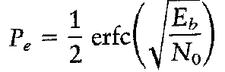 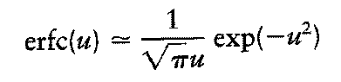

**Problema 40pts:** Considere una fuente discreta de dos posibles símbolos A y B con P(A)=0.32 y P(B)=0.68 que emite a la velocidad de 2.155 símbolos/segundo. La fuente está conectada a un canal que puede transmitir un binario “0” o un “1” a la velocidad de 2 símbolos/segundo con error despreciable.

Puede usar codificación de igual longitud para transmitir por el canal con error despreciable. Que longitud puede usar

Puede usar codificación de longitud variable para transmitir por el canal con error despreciable. Que longitud mínima puede usar.

Determine las características del codificador de fuente de longitud variable para que se pueda trasmitir por el canal con error despreciable (Use Huffman, símbolo combinado lo más bajo posible). Determine la longitud promedio de código para este caso y la varianza. Considere que el codificador puede tomar 1/2/3/…/n símbolos de fuente a la vez.



**Problema 30 pts:** Un canal (ver matriz) tiene dos entradas (X1, X2) y tres salidas (Y1, e, Y3), donde e significa que no hay salida para la correspondiente entrada (un efecto de borrado). Dibuje el canal y determine la capacidad.

$$\left[\begin{aligned}p 1-p 0 \\ \\ 0 1-p p\end{aligned}\right]$$

**Problema 10pts:** Cual es el mínimo tiempo requerido para la transmisión de un fax de una figura sobre una línea telefónica. Asuma que existen 2.25 x 106 elementos de cuadro y que cada elemento puede tener 12 niveles de brillo equiprobables. La línea telefónica tiene un ancho de banda de 3KHz y una relación de señal a ruido de 30 dB.